投资任职情况资料提供方式：

**一、打开以下链接，按提示操作。**

https://mp.weixin.qq.com/s?__biz=MzI3NDA4NDM5Mg==&mid=2651790599&idx=2&sn=625d1bdb664063f71323bb77b50c5590&chksm=f1f37bee62ed300644b558d85b0e5c3de47b2809209fea92d953ef7a3a688574c4fa23c76945&mpshare=1&scene=1&srcid=0227ABO1qOmgnP3ShnhTquct&sharer_shareinfo=111cf0bed223887f022f7825dc0579cb&sharer_shareinfo_first=cc6227062aa68c4be3fbdbf2c5a1125b&nwr_flag=1#wechat_redirect

**二、扫码操作：**

流程：扫描二维码——点击“我再看看”——其他应用——投资任职情况查询——登录——截图。



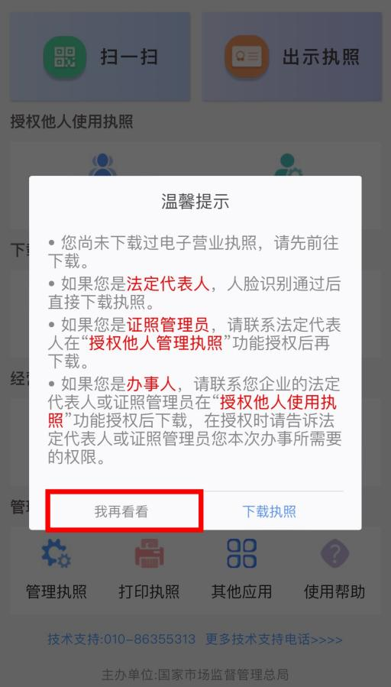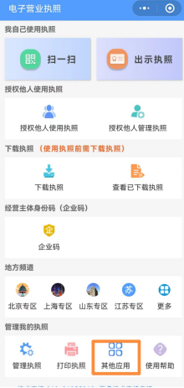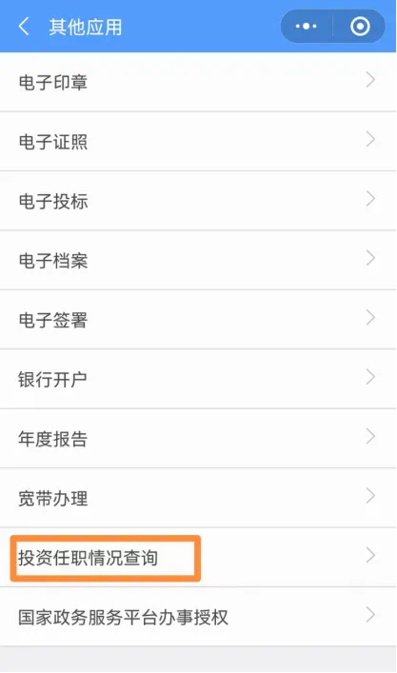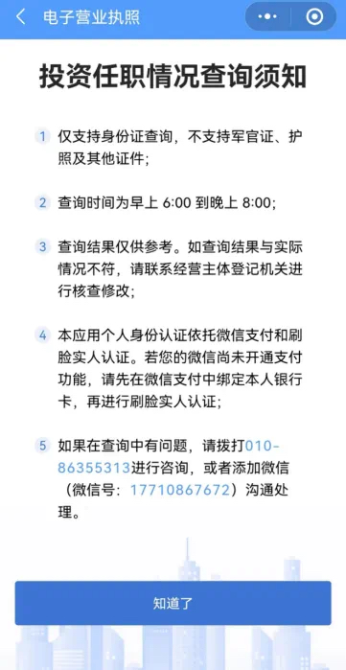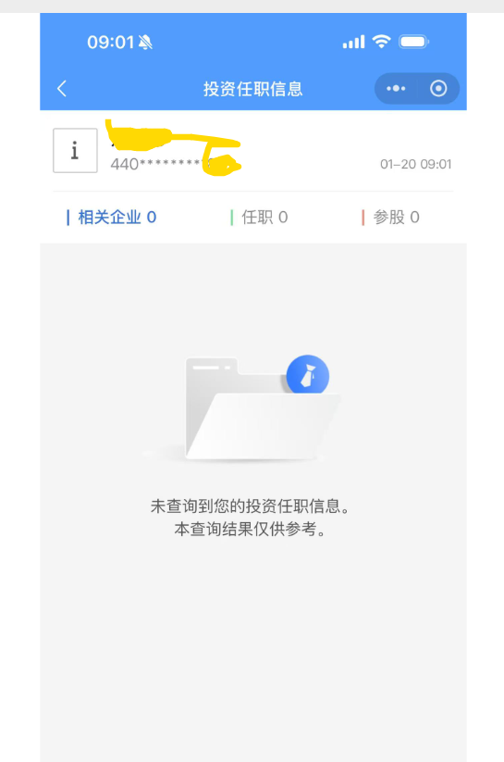

**把最后画面截图随资料报送。**